北海道破冰船+北國玩雪三合一三大蟹吃到飽五日
然別湖愛努冰村‧網走破冰船‧摩周湖‧音更花時計‧小樽運河
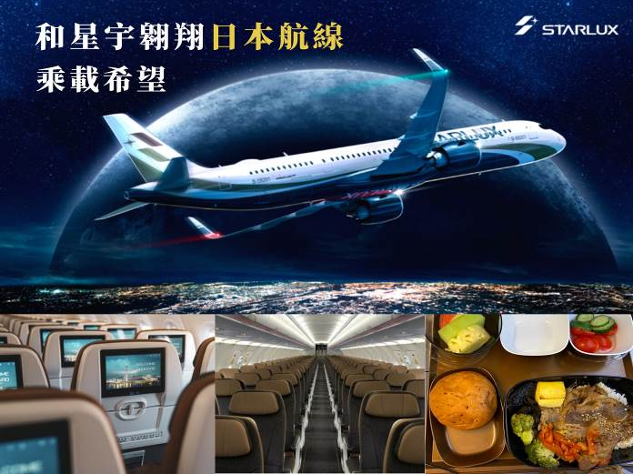
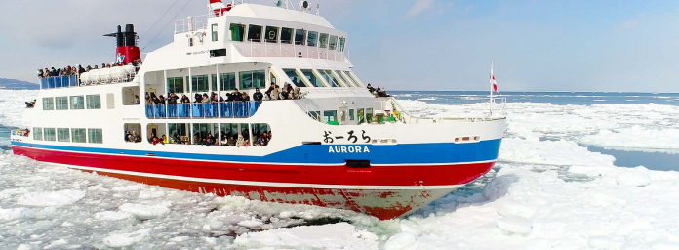
【參考航班】
 | 航空公司 | 航班號碼 | 起訖城市 | 飛行時間
去程航班（暫定） | 星宇航空 | JX850 | 台北/千歲（TPE-CTS） | 10:05~15:00
回程航班（暫定） | 星宇航空 | JX851 | 千歲/台北（CTS-TPE） | 16:00~19:15
◎北方雪上樂園
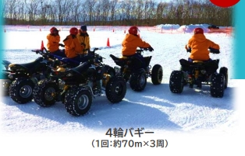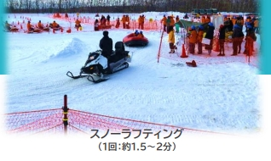
◎然別湖愛努冰村
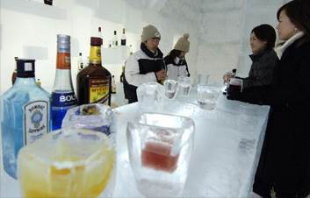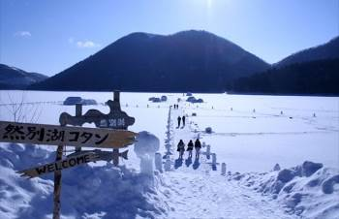
◎旭川動物園
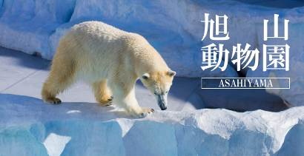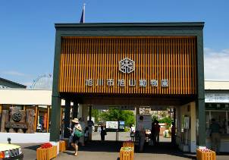
◎小樽運河
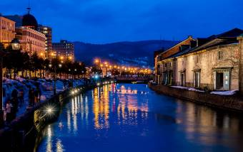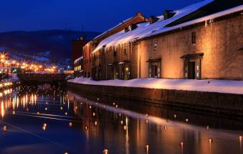
◎三大蟹吃到飽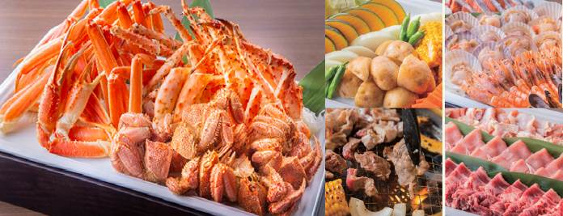
北海道雪祭預定日期：
札幌冰雪節：2025/2/4~2/11
層雲峽冰瀑季：2025/1/28~3/12

【行程介紹】
第ㄧ天 台北→新千歲機場→小樽運河~北一硝子館~音樂盒博物館→飯店
今日集合於桃園中正機場，搭乘客機直飛日本北海道『新千歲機場』，是北海道的國際航線和國內航線的主要機場，是日本北方的空中大門。
【小樽運河】最負盛名，沿著運河兩旁的倉庫群，是由明治中期至昭和初期由紅色磚瓦建造而成的建築。63盞煤氣燈林立的小樽運河，醞釀出浪漫的氣氛。
【北一硝子館】為代表小樽的玻璃工藝店，利用舊倉庫改建的3號館中，展示全世界最精緻的玻璃工藝品與油燈。有來自世界各地的玻璃製品及飾品，可自由採購。
【音樂盒博物館】更是您不可錯過的景點之一，別忘了在鐘塔前照張紀念照再入館參觀。
早餐：X | 午餐：機上美食 | 晚餐：涮涮鍋吃到飽+軟性飲料喝到飽 或飯店內自助餐或日式風味套餐
住宿：札幌IBIS飯店 或Quintessa 札幌博野飯店 或 Travelodge札幌博野飯店 或定山溪VIEW或同級
第二天 飯店→北方雪上樂園（雪上橡皮艇+雪上摩托車+雪上四輪自動車-各一次）→旭山動物園→男山酒造資料館→銀河、流星瀑布→飯店
【北方雪上樂園】雪上遊樂渡假設施千歳北方雪上樂園！ 從札幌乘JR電車35分鐘，距離新千歳機場車程僅20分鐘，可下飛機直奔雪上樂園，真是再方便不過啦。雪上滑大輪胎、順坡直下驚心動魄！最有人氣的雪上橡皮筏、迷你摩托雪橇令人樂此不疲。
＊備註：如因天氣因素或雪量不足，無法同時體驗雪上摩托車、橡皮艇、雪上四輪自動車玩雪活動時，每少一項退300日幣。
【旭山動物園】這裡率先採用「行動展示」的方式，展現出動物最自然的活動姿態，成為日本最受歡迎的 動物園。在企鵝館，可以從水中隧道觀察企鵝來回游動的姿態；在北極熊館，可以從半圓形的玻璃罩中觀 察北極熊跳水的英姿。花費心思設計的獨特遊樂設施，可以近距離觀察動物最自然的姿態，因而受到遊客 喜愛。繁殖、飼養許多寒帶動物，並且是日本第一次成功自然繁殖北極熊、金錢豹、角鴞。在海豹館，可 以從連結著水槽的圓柱型玻璃，觀察海豹游動的姿態。
【男山酒造資料館】北海道縣男山酒造資料館一個擁有350年歷史的日本酒「男山」的釀造所。場內展示了江戶時代的重要資料、文獻與酒器等，若逢釀造期的話，還可以參觀釀酒的過程。
【銀河、流星瀑布】層雲峽谷中最著名，也被比喻為一對戀人的別名男瀧的『流星瀑布』，彷彿一捆粗線軸般從80公尺高的斷崖急速滾下，頗具一番豪情；而像幾條白絲線的『銀河瀑布』，則慢條斯理地從120公尺高的斷崖緩緩流下，難怪另稱女瀧，名列日本瀑布百選的這兩個瀑布，對稱地鑲嵌在谷壁上，觀望比較起來格外有趣，也是遊客合影留念的好所在。
早餐：飯店內用餐 | 午餐：日式風味套餐 | 晚餐：飯店海鮮百匯自助餐 或 日式風味套餐
住宿：層雲峽觀光溫泉飯店 或層雲閣溫泉飯店 或同級
第三天 飯店→網走刑務所（不進監獄）→鄂霍次克海峽～流冰觀光破冰船→米其林★★★景點～摩周湖~神秘之湖透明度堪稱世界之最→硫磺山→飯店
【網走刑務所】明治42年，網走監獄發生火災，幾乎全毀，只剩一棟獨居房。3年後於明治45年完成重建。辦公廳及收容受刑人的放射狀獄舍乃是此時期所建。辦公廳為正門在中央的西洋式建築，當時是這附近史無前例的近代建築。網走監獄曾經被稱為日本最先進的監獄建築，隨著昭和48年為期10年的新建工程的進行，網走監獄所遺留的漫長歷史只剩下紅磚瓦牆。
【破冰船】每年約1月中旬至3月下旬開航，巡航於被冰所覆蓋著的鄂霍次克海上。無懼於厚達1m的冰層，巡洋船將層層的冰打碎後前進，氣勢十足。如果站在甲板上更是充滿臨場感。在全世界最南端的流冰世界裡，也許您可以看到在流冰上進行日光浴的海豹，或是遇到振翅高飛的白尾鷲或大鷲等。建議您不妨帶著望眼鏡前來觀賞。
（PS.如遇氣候狀況不佳可能停駛或客滿時，則改前往參觀天都山流冰館所並退費￥2000，敬請見諒！）
【摩周湖】是摩周岳的火山形成的火山口湖。湖面在海拔350公尺，周長20公里，面積19平方公里，最高的的水深達212公尺，周圍被高150至350公尺的峭壁所圍繞，人類無法靠近。沒有流入或流出的河川，且沒有魚類，透明度最高時接近40公尺，曾經是世界上透明度最高的湖泊。
【硫磺山】位於北海道釧路．根室圈內的弟子屈町，坐落在兩座火口湖屈斜路湖和摩周湖之間，鄰近川湯溫泉，劃分在阿寒國立公園的管轄範圍內，為一仍持續有火山運動的活火山。
早餐：飯店內用餐 | 午餐：日式海鮮火鍋料理或日式風味套餐或發放2000日幣自選餐 | 晚餐：飯店海鮮百匯自助餐 或 日式風味套餐
住宿：新阿寒湖飯店 或 阿寒湖莊 或 阿寒御前水飯店 或同級
第四天 飯店→然別湖愛努冰村→音更花時計→免稅店→大通公園→札幌市區車上觀光（時計台、舊道廳）→札幌市區飯店～自由夜訪狸小路商店街
【然別湖愛努冰村】然別湖村小簡介 日文「コタン（Kotan）」這個字來自於北海道當地居民使用的阿伊努語（Ainu）中「村莊」一詞，顧名思義，是一個在一月下旬到三月上旬建於然別湖上，平均溫度低於零下15度的冰村。 然別湖自然中心的嚮導友香內藤小姐向我們解釋了這座神秘的湖上冰村就像是大自然的祝福，結合了酷寒環境與美麗湖水的產物。
備註：若因天氣關係然別湖愛努村尚未營業或休館，則行程將改去池田葡萄酒場及柳月工廠品嚐人氣蛋糕。
【音更花時計】來北海道，不能錯過十勝之丘公園內的音更廣場花時計，這可是北海到緯度最高的計時鐘之一，不同季節來到音更廣場花時計，都有著不同的花色和景物，五彩繽紛炫麗奪目。
【免稅店】在這裡有許多伴手禮您可自由購物送給親朋好友。
【大通公園】位於札幌的中心部位，是寬105公尺，全長共1.5公里的超大綠色活動空間，園內有噴水池、紀念碑、文學盃等裝飾物。此公園四季綻放美麗的花卉，冬天則以照明的彩燈裝飾著。
【時計台】札幌的象徵符號之一「時計台」，是西元1878年舊札幌農校的演武場，是樓高兩層的木造西式洋館，塔上的時鐘是美國製造的，至今還能聽到響亮的鐘聲：其內部為札幌「歷史館」，展示有關札幌市的歷史資料。
【舊道廳】北海道市政府的所在地。
早餐：飯店內用餐 | 午餐：日式風味套餐 | 晚餐：三大螃蟹吃到飽+無酒精飲料無限暢飲（70分鐘）
住宿：札幌IBIS飯店 或Quintessa 札幌博野飯店 或 Travelodge札幌博野飯店 或札幌市區飯店或同級
第五天 飯店→北海道神宮→OUTLET購物中心→新千歲機場→台北
【北海道神宮】參觀，神宮為明治2 （1869） 年9月1日，奉明治天皇的詔令而創建，為北海道守護神、開拓之神的祭祀之處。北海道神宮原先為札幌神社，而於昭和39 （1964）年時，因為增祀明治天皇而改名為北海道神宮，之後即成為北海道名副其實的「總鎮守」（總守護神）而受到大家的崇敬。
【OUTLET購物中心】北海道唯一的店鋪。全天候型的設施，一年四季，無論刮風下雨，都能盡享購買品牌商品的樂趣。
之後搭乘專車前往【新千歲機場】由本公司專業導遊協辦離境手續之後，搭乘客機飛返台北溫暖的家，結束此次北海道五日之旅。
早餐：飯店內用餐 | 午餐：為方便逛街,敬請自理 | 晚餐：X
住宿：溫暖的家

（1）本行程班機起降時間為預定，但實際可能略有變更。
（2）本行程航班如因兩國航空協定變更或政治因素或天然不可抗力...等因素而無法飛行時，則費用退回。不另負責任。
（3）本行程機票為團體票客人旅遊需團進團出不能延回。
（4）本公司保留有調整行程先後序的權利。
（5）行程內設訂住宿餐食如遇季節或預約狀況不同，會有更改，敬請見諒。
（6）參加本行程之客人本公司有投保旅行業契約責任險250萬，醫療險20萬。

